**项目说明及配置文档**

1. 配置java环境变量

<http://www.oracle.com/technetwork/java/javase/downloads/jdk7-downloads-1880260.html>

下载地址。下载最新的JDK环境。

Windows就是按照默认的情况下去安装。假设安装的目录在

F:\Program Files\Java\jdk1.7.0_45

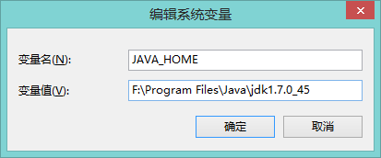

新建JAVA_HOME变量值为你的JDK安装路径

同理建ClassPath

ClassPath变量值为 .;%JAVA_HOME%\lib\dt.jar;%JAVA_HOME%\lib\tools.jar

注意上面的“点”代表当前目录

在Path尾部加上 %JAVA_HOME%\bin;

验证是否配置成功

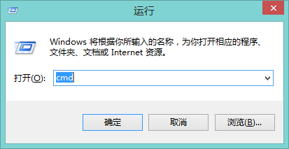

输入java –version



出现JDK的版本信息，就说明安装成功。

Linux 的配置

<http://www.oracle.com/technetwork/java/javase/downloads/jdk7-downloads-1880260.html>

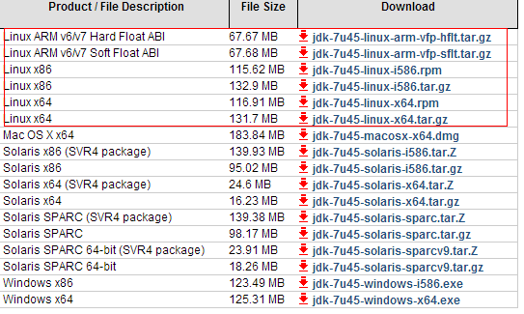

还是这个下载地址，注意红框里的内容，这些是Linux的安装文件，这里讲解一下，RPM和.gz是两种不同的文件，rpm主要用于CentOS, RedHat、这种类型的Linux，Ubuntu、Debian这些对RPM的包不支持（当然也可以转换成deb包再去安装，或者安装rpm的支持，但是较为麻烦），使用rpm 安装包安装，会自动去配置环境变量，安装的路径为/usr/java

老周在这里推荐大家下载.gz文件，这种是压缩文件，相当于绿色软件，当然如果选择这种了，就需要自己去配置环境变量了.

连接Linux的工具有很多Putty, SecureCRT等,不会我最喜欢用的就是XShell，大家可以去下载，再下载Xftp，这样上传文件，就可以不用去配置ftp了，如果不想使用ssh去传输文件，那可以使用Linux自带的ftp工具，vsftpd。

这里直接放链接：

Xshell: <http://www.netsarang.com/download/down_xsh.html>

Xftp: <http://www.netsarang.com/download/down_xfp.html>

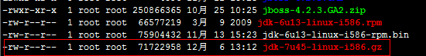

[root@james-linux-server software]# tar -xzvf jdk-7u45-linux-i586.gz

解压完，我的JDK目录是这样的

/home/james/software/jdk1.7.0_45

[root@james-linux-server jdk1.7.0_45]# cp /etc/profile /etc/profile.bak

先将/etc/下面的profile防止误操作导致环境变量不对

[root@james-linux-server jdk1.7.0_45]# vim /etc/profile

如果没有安装vim 你可以使用vi 或者gedit，反正使用你最熟悉的Linux编辑器



在文件尾部加入

export JAVA_HOME=/home/james/software/jdk1.7.0_45

export PATH=$JAVA_HOME/bin:$PATH

export CLASSPATH=.:$JAVA_HOME/lib/dt.jar:$JAVA_HOME/lib/tools.jar

[root@james-linux-server jdk1.7.0_45]# source /etc/profile

使用上面的命令，使配置文件生效

再使用

[root@fzkj-james-server jdk1.7.0_45]# java -version

查看是否成功，这里最好重启一下机器

1. 配置Maven环境变量

下载地址:

<http://maven.apache.org/download.cgi>

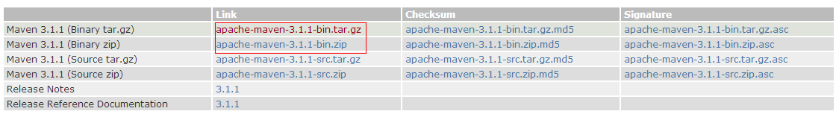

这两种压缩包都是可以使用的

Windows 安装就是用解压软件解压，与java的环境变量配置类似

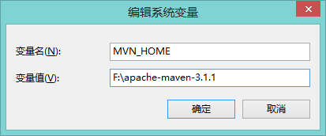

配置MVN_HOME

并在Path下加入%MVN_HOME%\bin;

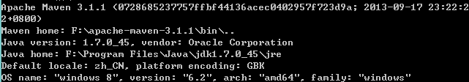

使用mvn -veriosn可以查看是否配置成功

Linux下的配置为

如果是tar.gz这种压缩文件

使用[root@fzkj-linux-server software]# tar -xzvf apache-maven-3.1.1-bin.tar.gz 解压maven包

如果是zip压缩包就使用

unzip apache-maven-3.1.1-bin.tar.gz

下面配置环境变量

vim /etc/profile

加入export MVN_HOME= /home/james/software/apache-maven-3.1.1

修改PATH为export PATH=$JAVA_HOME/bin:$MVN_HOME/bin:$PATH

如何去配置maven的一些具体参数，这里不是我们文档的重点。